***2－3　チャット機能***

実名で直接相手とやりとりができる

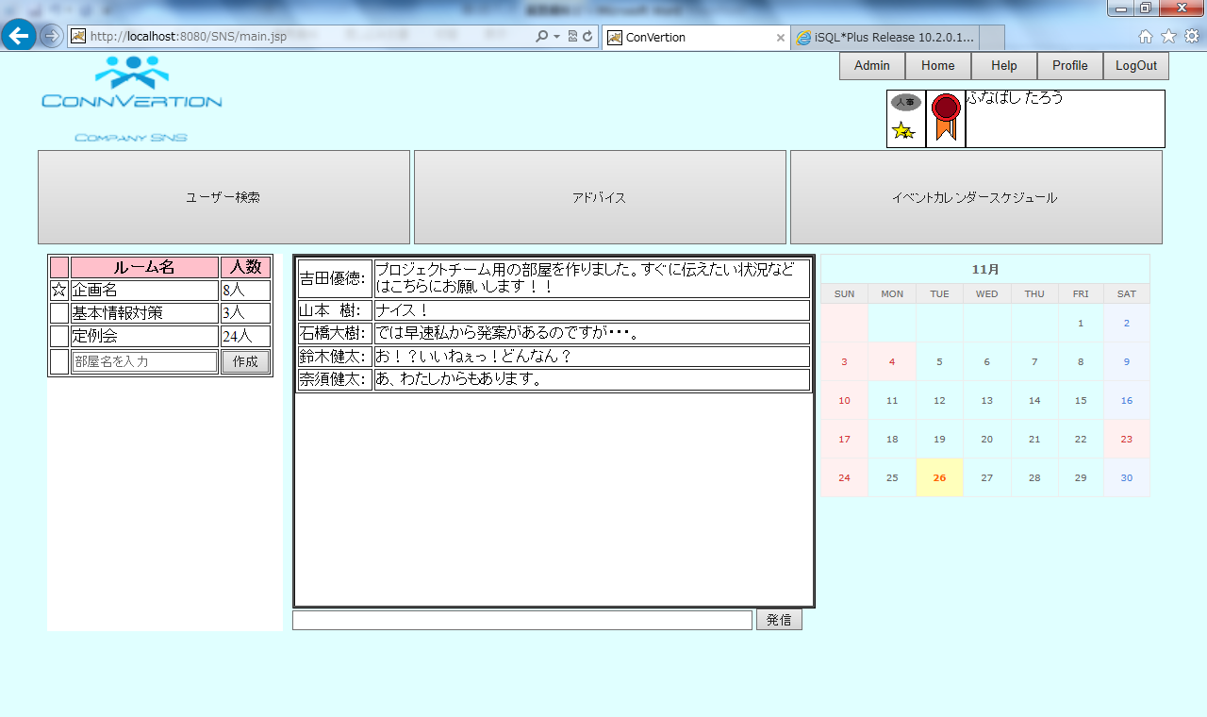

**会話しながら**

**スケジュールを確認できるので、今後の予定を立てやすい**

**部屋ごとに分かれているため、重要な**

**情報の交換もできる**

**ユーザ検索と連動してルームを作成**

**開いているルームは色が変わる**

***2－4　イベントスケジュール機能***

**予定の追加、社内スケジュールの確認ができ**

**イベント参加率を上げやすい**

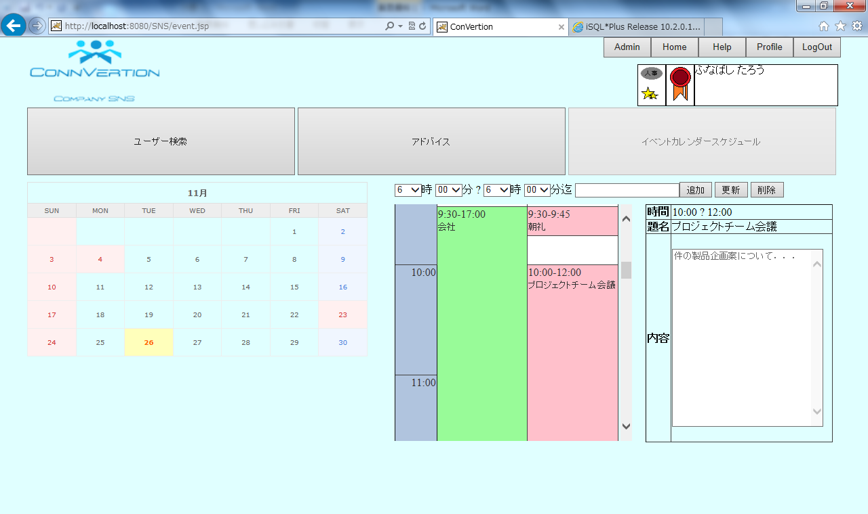

４

**左の欄は自分の**

**予定一覧で、編集可能**

**右の欄は会社の**

**イベント一覧で、編集不可能**